Kính thưa quí bạn
1. Biểu tình hàng tuần: yểm trợ đấu tranh trong nước, Chống Luật Đặc Khu và ANM tại Little Saigon
2. Hãy cứu chúng tôi khỏi những người phóng sanh
Chiều nay khi chạy xe ngang khu Bolsa tình cờ tôi quay được cảnh Biểu tình hàng tuần: yểm trợ đấu tranh trong nước, Chống Luật Đặc Khu và ANM. cell phone ngày nay là máy chụp ảnh và quay phim rất tiện lợi và nhanh nữa. Video quay bằng Samsung Galaxy S7.
Xin gởi đến chư bằng hữu bốn phương xem. Xin click vào link dưới đây.
HCD 22-Jul-2018
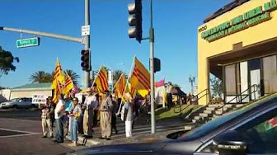
2:05
Biểu tình hàng tuần: yểm trợ đấu tranh trong nước, Chống Luật Đặc Khu và ANM
Dang Huynh Chieu
Video quay được tình cờ bằng cell phone Samsung Galaxy S7
----------------
Cái video thứ hai tôi sẳn dịp gởi các bạn rảnh thì xem chơi. slide show được làm hồi năm 2012, nay biến nó thành Youtube cho dễ xem. Âm thanh là chính, hình ảnh chỉ là phụ.

7:37
Hãy cứu chúng tôi khỏi những người phóng sanh
Dang Huynh Chieu
Slide show thứ 7 về phóng sanh. Đó không phải lời cầu cứu của chim muôn hay rùa, cá... mà là con người
Trước đây có 6 cái slide show về phóng sinh, trên đây là cái thứ bảy.
==========
Một số hình ảnh nhận được từ email
From: huongxuan2016@googlegroups.com [mailto:huongxuan2016@googlegroups.com] On Behalf Of thanh ntcl72@gm l.com
Sent: Sunday, July 22, 2018 8:35 PM
ToSubject: [huongxuan2016] Biểu tình chủ nhật...
Tha Nhân tham dự biểu tình hàng tuần: yểm trợ đấu tranh trong nước, Chống Luật Đặc Khu và ANM
--
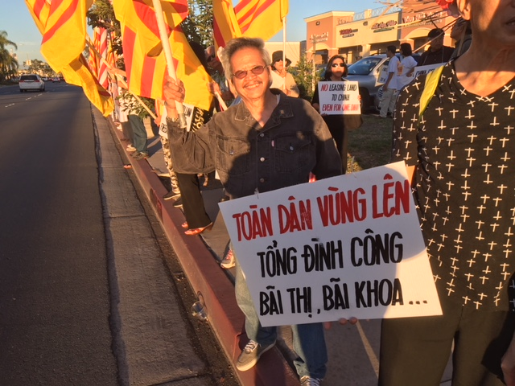
--
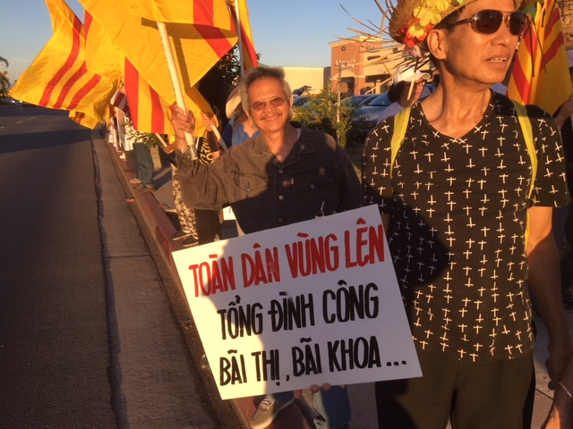
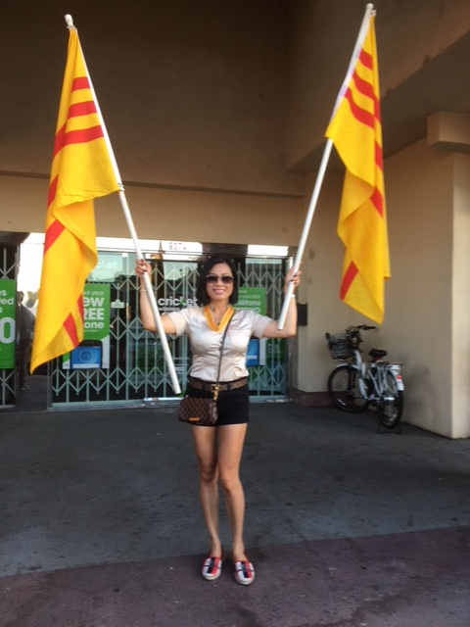
Sent from my iPhon

